Szitakötő 55. szám
Mese címe: Paradicsom és retek. Inczédy Tamás
- Milyen zöldségeket ismersz?
- Milyen zöldségeket szoktál enni?
- A mesében mely két zöldség beszélgetett egymással? (paradicsom és retek)
- Egyformák ők? Ha igen, miért?

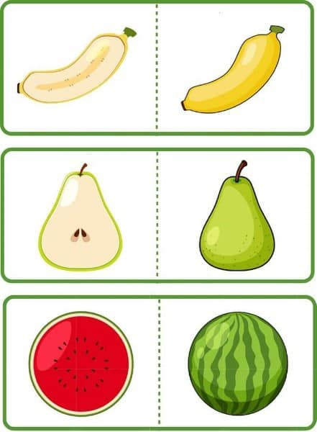
Keresd meg a párját!

